**Praktikum Fisika Komputasi**

Nama :Attala Muflih Gumilang

Nim :1227030007

Jurusan :Fisika

**algoritma pemograman yang digunakan untuk menyelesaikan persoalan**

Pada kodingan ini di jelaskan bahwa untuk numpy di gunakan untuk menghitung perhitungan numerik dan array,dan juga untuk matplotlib.pyplot itu di gunakan untuk visualisasi data. Selanjutnya untuk nilai yang di ketahui ada alpha,g,v0, nilai nilai tersebut telah di ketahui dan bisa di ubah sesuai perintah yang di inginkan.  
 Di kodingan selanjutnya ada : kodingan ini adalah rumus rumus yang di gunakan , untuk mencari jarak horizontal, jarak vertikal, hingga waktu mencapai jarak horizontal. Untuk ketikan print tersebut untuk memunculkan sebuah output ke layar yang di gunakan.  
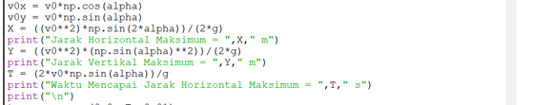

Lalu ada kodingan:

Pada kodingan t digunakan untuk membuat array waktu dari 0 hingga T dengan step 0,01. Pada kodingan selanjutnya y adalah posisi vertikal y pada waktu t. utnuk kodingan yang x adalah posisi horizontal x pada waktu t.

Selanjutnya kodingan terakhir adalah:

Pada kodingan ini di gunakan untuk membuat grafik, dimana akan muncul tab baru untuk menampilkan hasil grafik dari perhitungan sebelumnya  


